03 · Documentación de infraestructura TI
Sistema Propio · versión F5.6 · 12/11/2026

1. Situación actual
Instalación | Dónde | Datos | Uso
Desarrollo | Contenedor de desarrollo (Linux) | Ficticios | Programación y pruebas automáticas
Demostración | PC Windows del despacho, Docker Desktop, proyecto sistemapropio | Ficticios | Formación y pruebas de uso
Real provisional | El mismo PC, proyecto sistemapropio_real, .env.real | Reales | Contabilidad, mientras llega el servidor (T-60)
Servidor definitivo | Servidor comprado por la empresa | Reales | Odoo Community para todo el equipo y todas las sedes
Condiciones de la instalación real provisional (T-60): - disco cifrado (BitLocker); - sesión de Windows con contraseña; - copia diaria con COPIA_SEGURIDAD_REAL.bat; - copia fuera del equipo de la carpeta copias_real y de .env.real, por separado.
Escucha solo en 127.0.0.1: no es accesible desde la red.

2. Topología actual (Docker Compose)
Servicio | Imagen | Puerto | Volúmenes
db | postgres:16 | interno | pgdata
api | apps/api/Dockerfile (Python 3.12, Tesseract, Poppler) | 127.0.0.1:8000 | documentos, justificantes, ${COPIAS_DIR}
avisos | misma imagen que api | — | los mismos
web | apps/web/Dockerfile (Node 22, Next.js) | 127.0.0.1:3000 | —
Al arrancar, la API ejecuta en orden: 1. alembic upgrade head (migraciones); 2. catalog_sync (roles y permisos); 3. semilla ficticia, solo si APP_ENV=development; 4. uvicorn.

3. Servidor definitivo: requisitos recomendados
Hay que comprobarlos con las características del servidor comprado.
Recurso | Mínimo | Recomendado | Por qué
CPU | 4 núcleos | 8 núcleos | Odoo con trabajadores (workers) + OCR de documentos
RAM | 16 GB | 32 GB | Odoo (≈ 1 GB por cada 6 usuarios concurrentes), PostgreSQL, OCR
Disco | 500 GB SSD | 1 TB SSD NVMe en RAID 1 | Documentos de expedientes cifrados; base de datos
Copias | Disco o NAS aparte | NAS + copia externa cifrada en la UE | Regla 3-2-1
Sistema | Ubuntu Server 22.04/24.04 LTS o Debian 12 | — | Soportados por Odoo 17/18
Red | IP fija o DNS dinámico, 100 Mb/s | Fibra simétrica + SAI | Acceso de las sedes y del portal
Ubicación | UE (T-02, RGPD) | CPD con certificación o local con control de acceso | Datos de clientes, incluidos datos de extranjería

4. Arquitectura de red recomendada
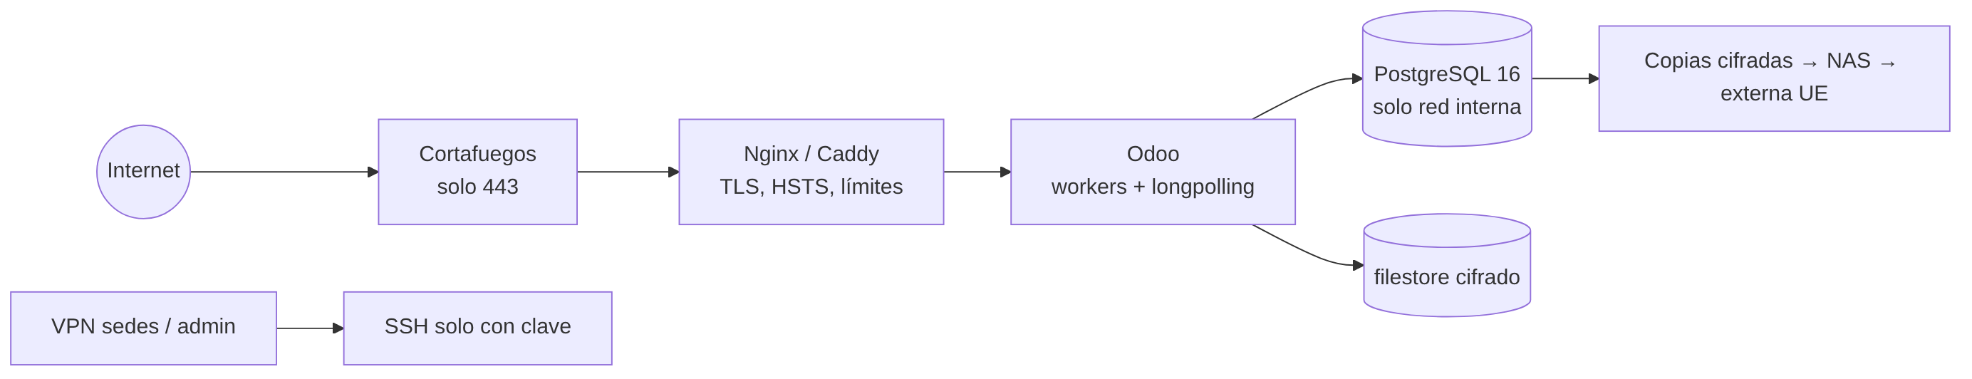
Diagrama
- Solo el puerto 443 está abierto a Internet.
  - SSH y la administración de la base de datos, solo por VPN (WireGuard) y con clave.
  - PostgreSQL no se expone nunca.
- TLS con certificado válido (Let’s Encrypt), HSTS, cabeceras de seguridad y proxy_mode = True en Odoo.
- Gestor de bases de datos de Odoo desactivado en producción: list_db = False y admin_passwd fuerte.
- fail2ban en SSH y en el acceso web; límite de peticiones en el proxy.
- Separación: la base de pruebas está en otro servidor o en otra instancia, sin datos reales.
- Hora sincronizada (NTP) y zona Europe/Madrid para la interfaz; la base de datos guarda en UTC.

5. Entornos
Entorno | Datos | Quién entra | Cambios
Desarrollo | Ficticios (semilla) | Programadores | Libres
Pruebas / preproducción | Ficticios o anonimizados | Programadores + personas que validan | Se instala cada versión antes de producción
Producción | Reales | Equipo del despacho | Solo versiones probadas, con ventana de mantenimiento y copia previa

6. Copias de seguridad
- Diarias: base de datos (pg_dump en formato personalizado) + archivos (filestore o volúmenes de documentos). Se conservan 14 días; además, una copia semanal durante 8 semanas y una mensual durante 12 meses.
- Verificación: cada copia se restaura en una base aparte. Se comprueban el esquema y la cadena de auditoría (procedimiento implementado en app/ops/backup.py; ver 13).
- Claves: la clave de cifrado (FIELD_ENCRYPTION_KEY, o la equivalente en Odoo) se guarda separada de las copias, en un gestor de secretos. Sin ella, los datos cifrados no se recuperan.
- Fuera del servidor: copia cifrada en otro lugar dentro de la UE.
- Simulacro de recuperación cada trimestre.

7. Supervisión
- Estado: GET /api/v1/health (sistema actual) o /web/health (Odoo 17+).
- Disco, memoria, CPU, certificados y resultado de las copias, con avisos por correo.
- Registros con rotación: no deben contener datos personales.

8. Puestos de trabajo
- Navegador actual: Chrome o Edge.
- En Extranjería, la extensión de Chrome de Mercurio (apps/extension-mercurio) se instala desde la carpeta.
- Aplicación de autenticación en el móvil (Google o Microsoft Authenticator) para el código TOTP.
- Disco cifrado y bloqueo de sesión en los equipos que descargan documentos.

9. Pendiente de decidir
Decisión | Tema
T-01 | Proveedor de identidad corporativa (OIDC): Microsoft 365, Google Workspace u otro
T-02 | Ubicación del servidor en la UE y contrato de encargado del tratamiento
T-17 | Destino de la copia externa
T-33 | Servidor de correo saliente (SMTP) del despacho

